
ミュージアムコンサート出演者募集

大阪府立弥生文化博物館では、2024年度に開催するミュージアムコンサートの出演者を募集します。

目的 ： 地域を中心に活動する新進音楽家の創造性発揮の場として、また「音楽のきこえる博物館」 としてより多くの方に親しんでもらうため、やよいミュージアムコンサートを開催します。
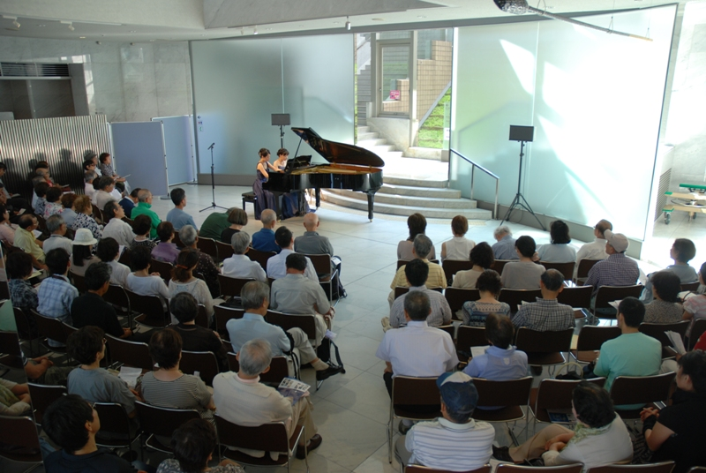
出演日 ： 日曜日・祝日（具体的な日にちは出演決定後にご相談します）
演奏時間 ： 午後２時から90分程度（休憩時間を含む）
会場 ： 約200㎡の博物館エントランスホール（約130席を用意）
使用料 ： 無 料
応募資格 ： やよいミュージアムコンサートの趣旨に賛同し、かつ以下の条件に同意するグループまたは個人。
- 大阪府立弥生文化博物館と共催する行事としてコンサートを開催する。
- 館内の展示物の鑑賞に支障をきたさない範囲の音楽を演奏する。
- 声楽あるいは器楽を中心とした演奏をおこなう。
- 応募者の自主運営を基本として開催する。
- 演奏時間は休憩を含め90分間とする。
応募方法 ： 応募用紙(別紙)に記入し、下記のものを添えて当館までお送りください。
- グループまたは個人のプロフィール、活動内容がわかる文書、およびそれらを示す印刷物（過去のコンサートのチラシやプログラム、新聞記事ほか）
- 90分のプログラム素案（応募用紙に記入してください）
- デモテープ・CD・DVDの音源（プログラム素案の曲目を２曲以上含む）
※お送りいただいた資料等は原則としてお返ししません。また、汎用性の高いメディア及びフォーマットで録音・録画をお願いします。なお、ブルーレイディスクは不可。
※できましたら、収録曲名の記載をお願いします。
※不鮮明な音源（雑音や音がこもるなど収録環境により本来の音質ではない等）の場合、
選考対象から外れたり、合否に影響したりする場合がありますので、十分ご注意ください。
その他 ： ・出演謝礼はありません。
・当館は、ピアノ、ミキサー、マイクの用意はありますが、その他必要な設備は持込み下さい。楽器の運搬等に要する経費は出演者の負担となります。演奏に伴う音楽著作物使用料は、当館が負担します。
・コンサートの広報については、当館が作成したチラシを公立図書館・ホール等に配布します。また、当館公式HPに掲載します。出演者が別途広報活動を行うことを妨げませんが、出演者の招待の方が優先して観覧できるわけではありません。
・コンサートへの観覧は入館料（博物館の催事期間により料金が異なります）が必要で、入館料は博物館の収入となります。
・当館では録画の記録は残しません。

応募期間 ： 2023年11月1日（水）～12月24日（日）（必着・持参可）
選考方法 ： やよいミュージアムコンサート運営委員会の選考があります。
選考結果は2024年２月上旬頃にお知らせします。

応募先およびお問合せ先
大阪府立弥生文化博物館 ミュージアムコンサート係
〒594-0083 和泉市池上町4-8-27 TEL.0725-46-2162 FAX.0725-46-2165

